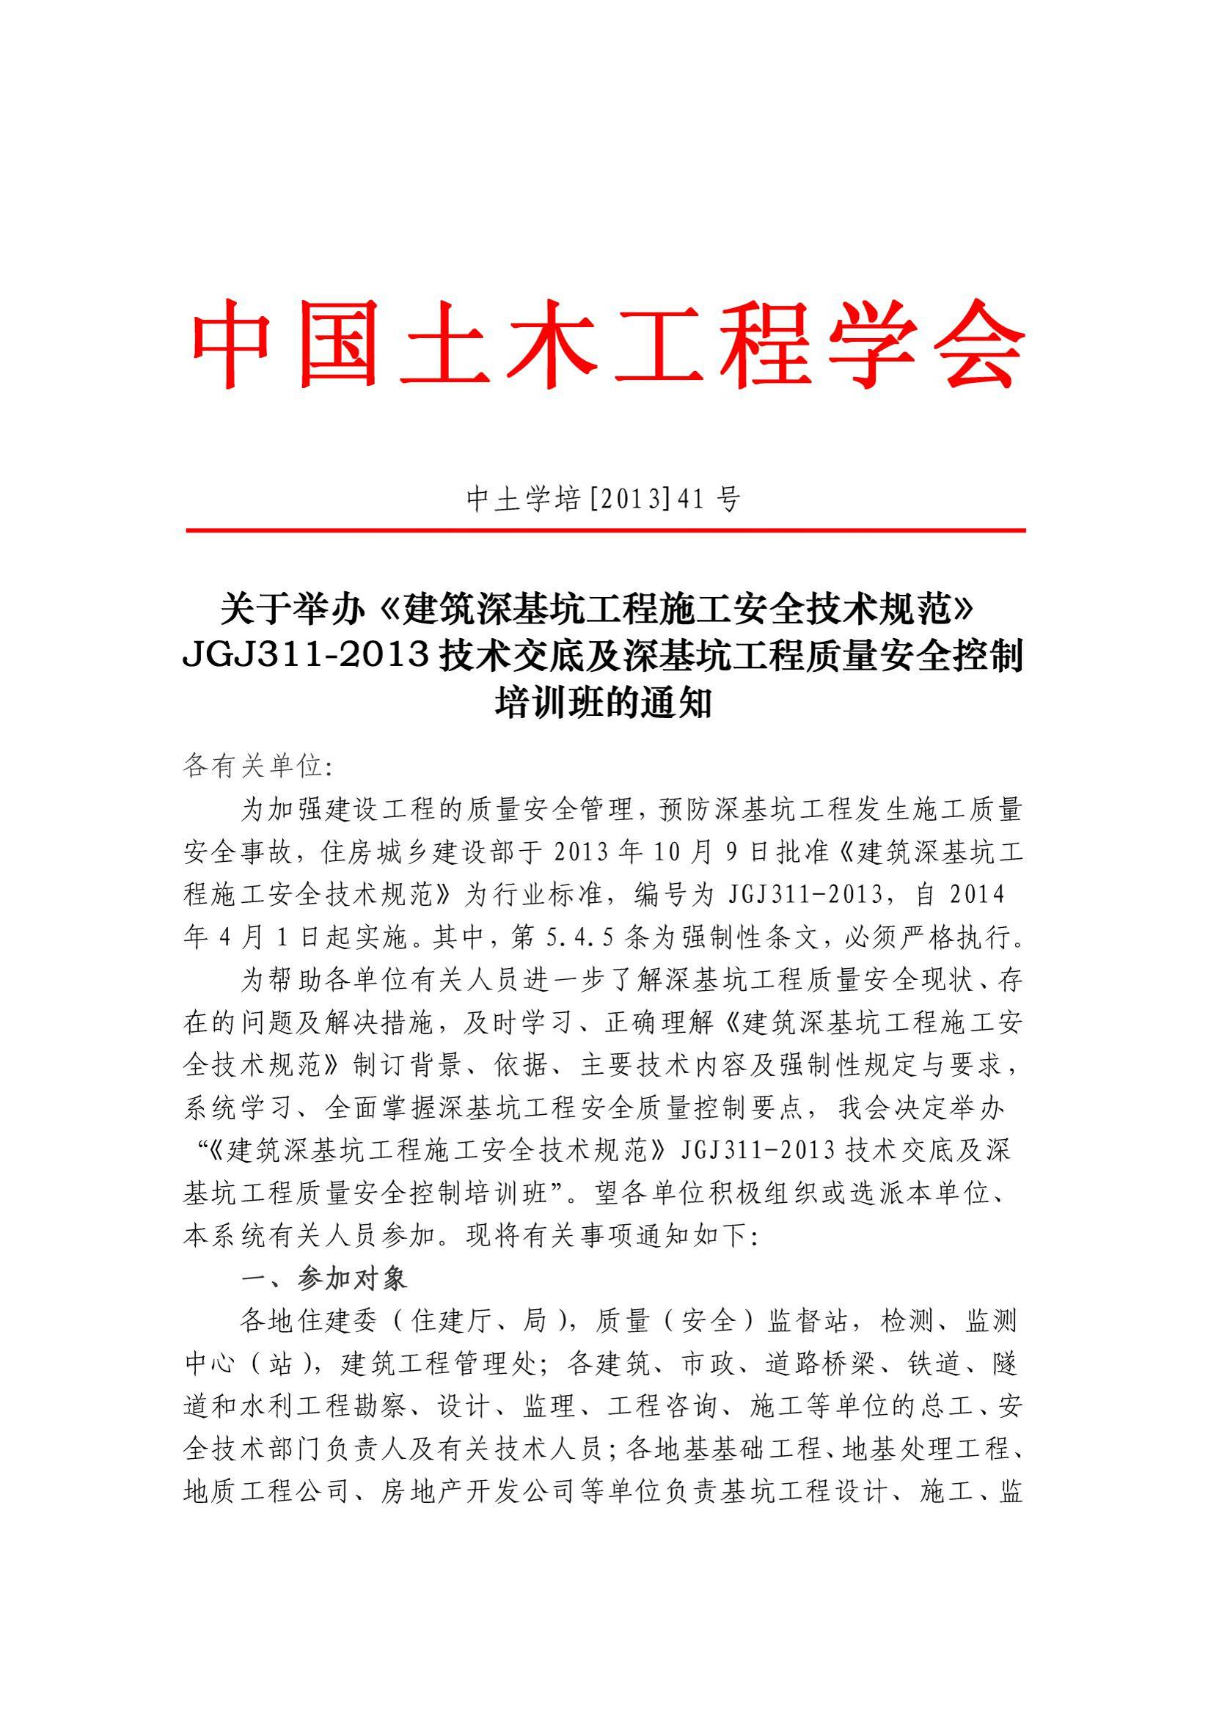
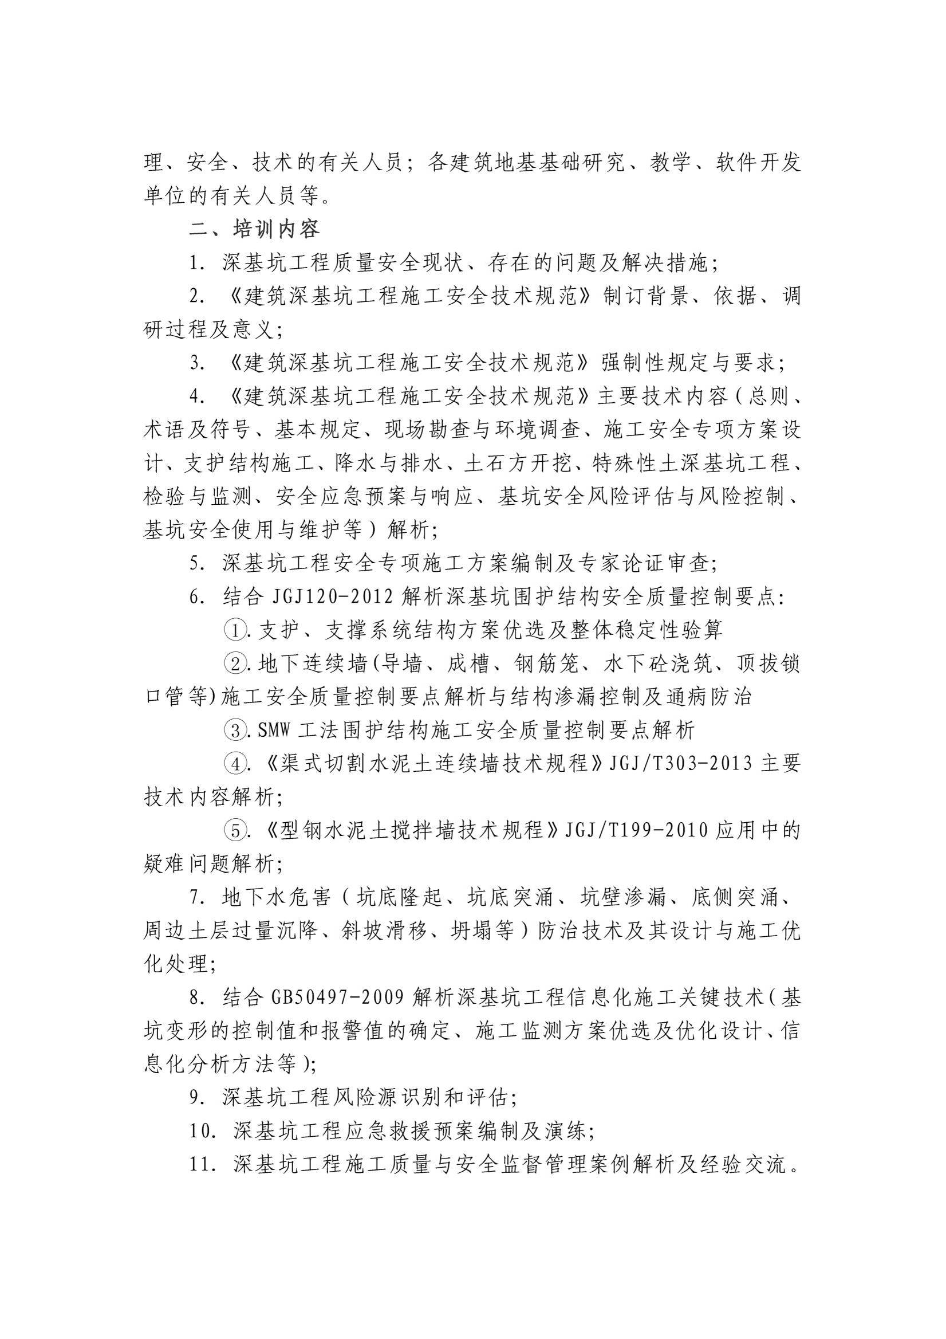
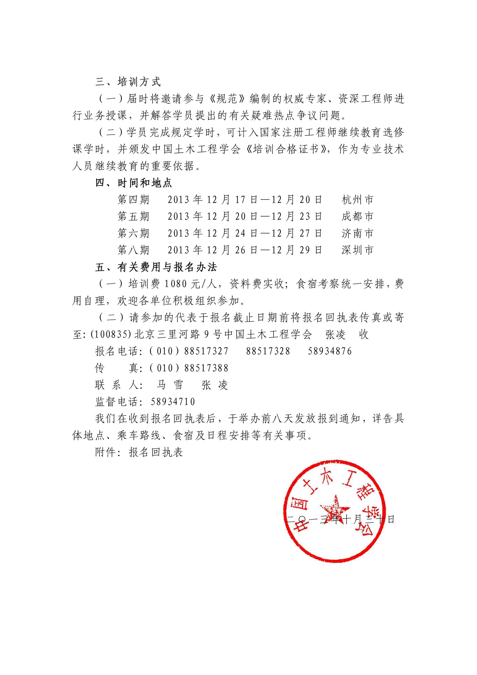
附件：
“《建筑深基坑工程施工安全技术规范》JGJ311-2013
技术交底及深基坑工程质量安全控制培训班”报名回执表
经研究，我单位选派下列同志参加学习： （加盖单位公章）
单 位
通讯地址 |  |  |  |  |  | 邮编
联 系 人 |  |  |  | 所属部门 |  | 职务
联系电话 |  |  |  | 传真 |  | 手机
E-mail
参  加  人  员 | 姓名 | 性别 | 职务 | 部 门 | 联系电话（手机） |  | 参加地点 |  |  | 住宿要求
参  加  人  员 |  |  |  |  |  |  |  |  |  | 单住□、合住□
参  加  人  员 |  |  |  |  |  |  |  |  |  | 单住□、合住□
参  加  人  员 |  |  |  |  |  |  |  |  |  | 单住□、合住□
参  加  人  员 |  |  |  |  |  |  |  |  |  | 单住□、合住□
参  加  人  员 |  |  |  |  |  |  |  |  |  | 单住□、合住□
参  加  人  员 |  |  |  |  |  |  |  |  |  | 单住□、合住□
参  加  人  员 |  |  |  |  |  |  |  |  |  | 单住□、合住□
参  加  人  员 |  |  |  |  |  |  |  |  |  | 单住□、合住□
参  加  人  员 |  |  |  |  |  |  |  |  |  | 单住□、合住□
参  加  人  员 |  |  |  |  |  |  |  |  |  | 单住□、合住□
参  加  人  员 |  |  |  |  |  |  |  |  |  | 单住□、合住□
参  加  人  员 |  |  |  |  |  |  |  |  |  | 单住□、合住□
参  加  人  员 |  |  |  |  |  |  |  |  |  | 单住□、合住□
参  加  人  员 |  |  |  |  |  |  |  |  |  | 单住□、合住□
参  加  人  员 |  |  |  |  |  |  |  |  |  | 单住□、合住□
注：此表不够，可自行复制；如时间紧迫可电话、传真报名。
电话兼传真：（010）88517388，88517328；联系人：丁帆 15811548634

